Ministerul Educației și Cercetării al Republicii Moldova
Universitatea Tehnică a Moldovei
Facultatea Calculatoare, Informatică și Microelectronică

Raport
la
Lucrarea de laborator Nr. 11

Disciplina: Tehnici de programare

Tema: ”Obiecte si clase”

A efectuat : st. gr.SI – 263 Gorceag Vlad

A verificat : asistent universitar Reițman Patricia

Chișinău – 2026
SARCINA LUCRĂRII
Lucrarea A: Procesul si evenimentul ca obiecte
Sarcina A1. Clasa Proces, un tipar de date
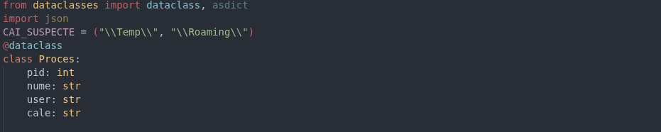
Fig 1.1 (Clasa proces)
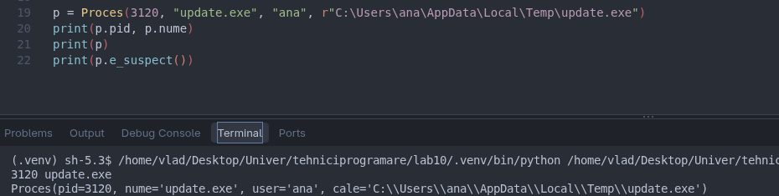
Fig 1.2 (Rezultatul in terminal)
Sarcina A2. Metoda e_suspect pe proces
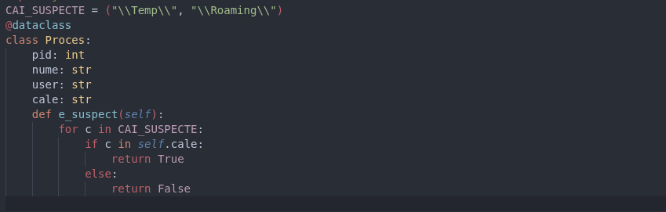
Fig 1.3 (Metoda e_suspect)
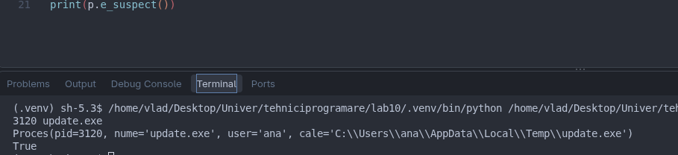
Fig 1.4 (Rezultatul metodei)
Sarcina A3: Clasa eveniment si ID-urile windows
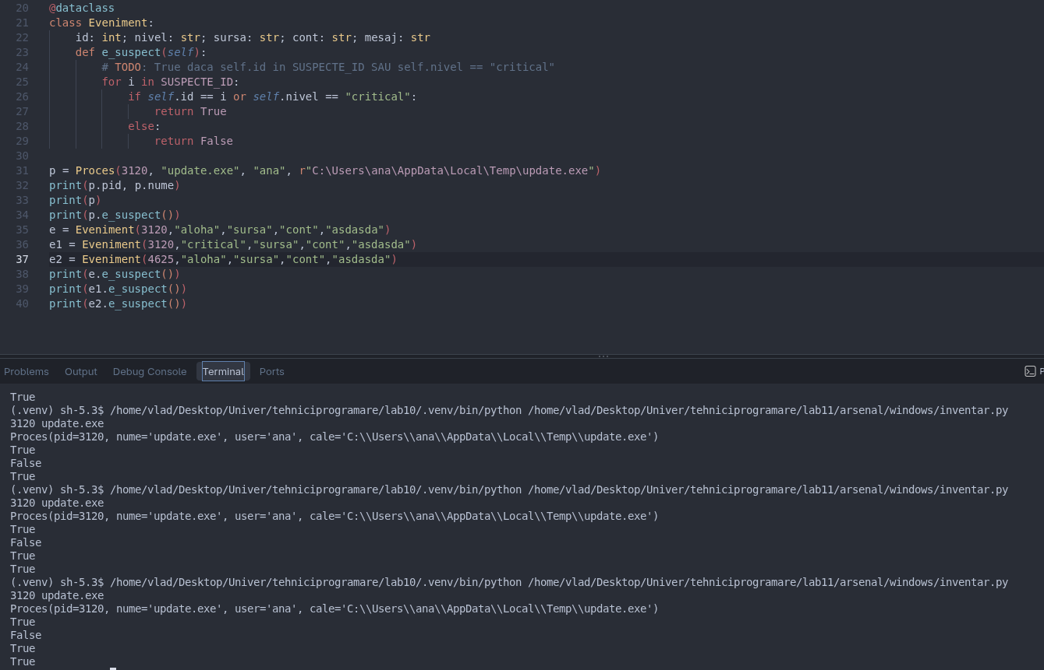
Fig 1.5 (Clasa eveniment si metoda sa e_suspect())
Sarcina A4: Incarcarea in JSON
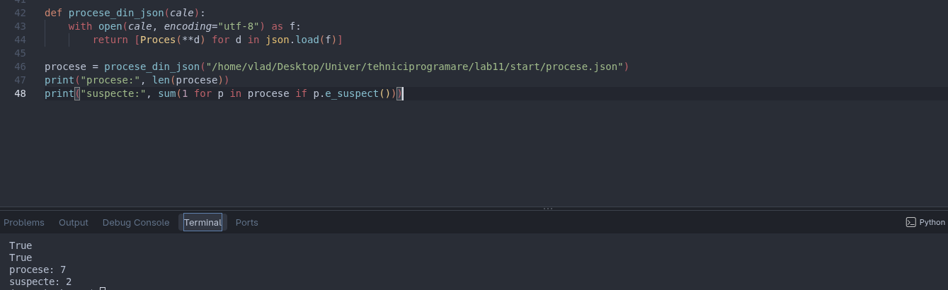
Fig 1.6 (Incarcarea din JSON)
Lucrarea B: Clasa inventar, raportul
Sarcina B1: Inventar, o clasa container
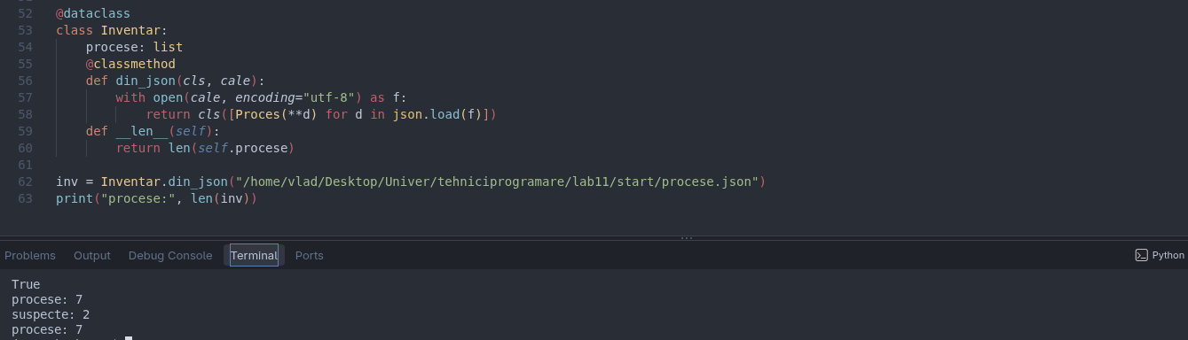
Fig 2.1 (Clasa inventar)
Sarcina B2: Metodele de interogare

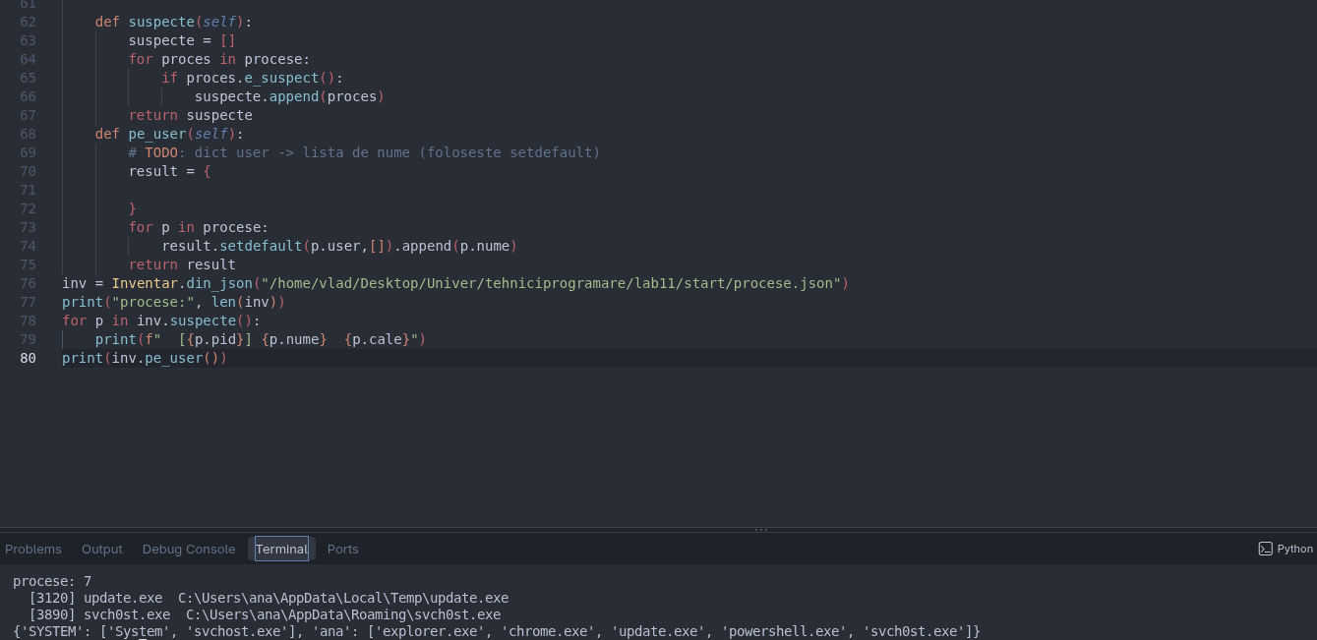
Fig 2.2 (Metodele de interogare)
Sarcina B3: Raportul JSON din obiecte

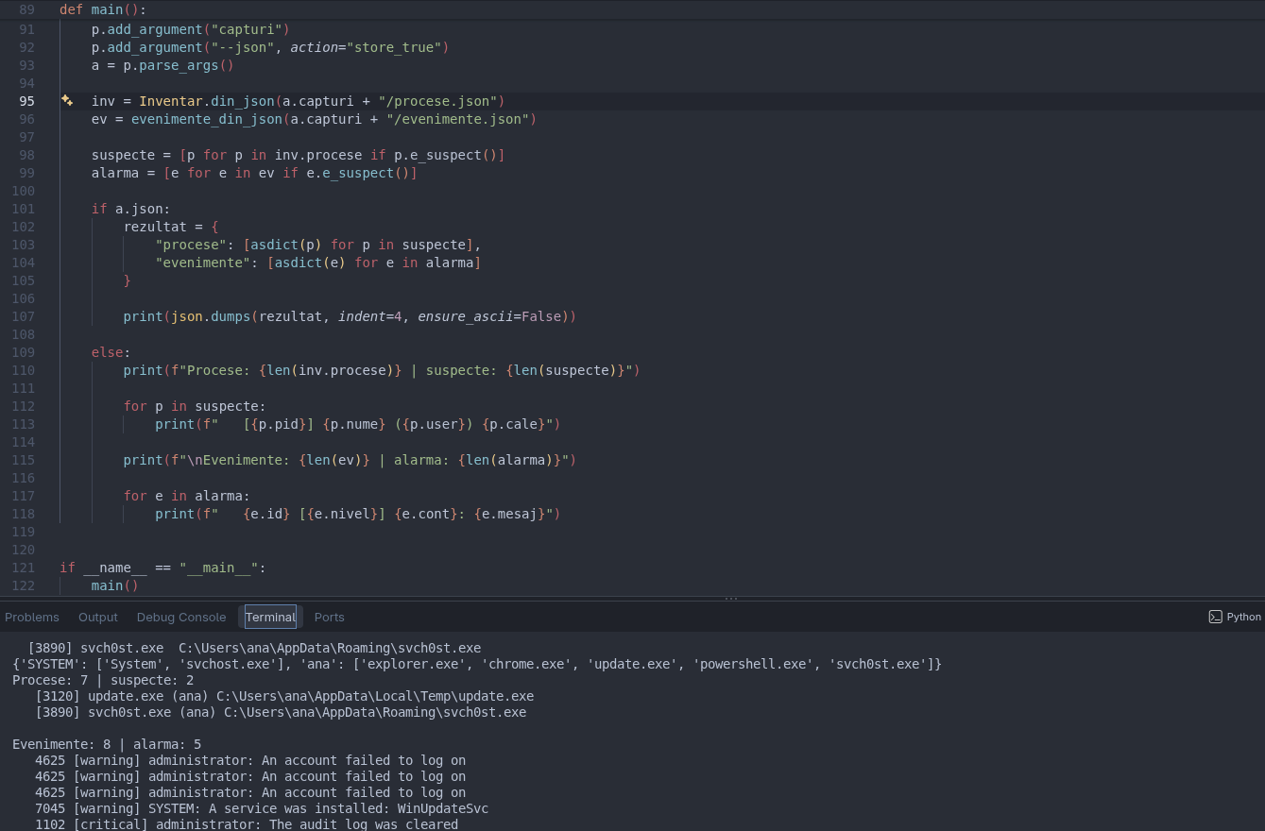
Fig 2.3 ( Functia main())
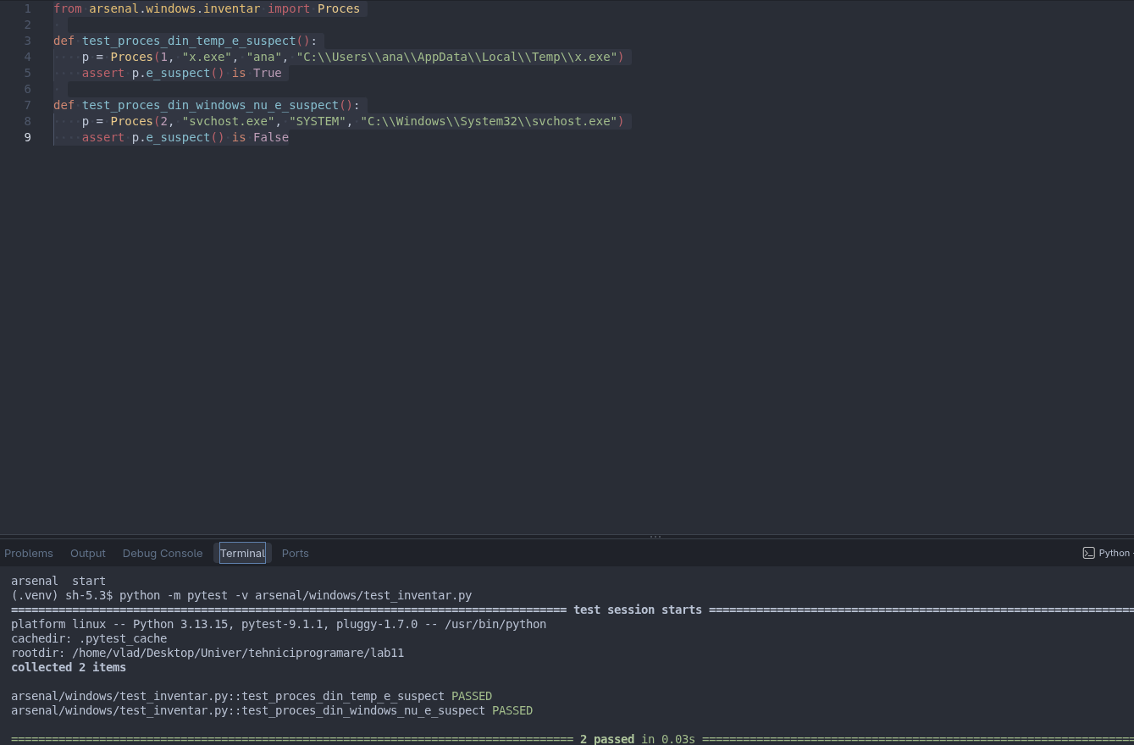
Fig 2.4 (Testele trecute)
CONCLUZII
În urma realizării acestor exerciții, am aprofundat utilizarea claselor și a decoratorului @dataclass în Python pentru organizarea și gestionarea datelor. Am învățat să identificăm procese și evenimente suspecte pe baza unor condiții prestabilite, să citim și să prelucrăm date din fișiere JSON și să grupăm informațiile folosind dicționare și metoda setdefault().
De asemenea, am exersat utilizarea modulului argparse pentru transmiterea argumentelor din linia de comandă, conversia obiectelor în dicționare cu asdict() și generarea rapoartelor în format JSON. Prin implementarea testelor cu pytest, am verificat corectitudinea funcțiilor și comportamentul acestora în diferite situații.
Astfel, aceste exerciții au contribuit la dezvoltarea abilităților de programare modulară, prelucrare a datelor, identificare a activităților suspecte și testare automată a codului Python.

BIBLIOGRAFIE

